
ОТЧЕТ О ВЫПОЛНЕНИИ
практической работы № 13
Выполнил: ст.гр.
Ручкин Владимир Андреевич 1ВЕБ9-5
Специальность: 09.02.09 Веб-разработка
Проверил: преподаватель Прилепская Т.В.

Тема: Типографика и управление переполнением текста
Цель работы: научиться оформлять текст CSS-свойствами и управлять ситуациями, когда контент не помещается в заданные размеры.
Ход работы.
Вариант 1
Задание 1. https://github.com/ByeBye-Bym/PZ_13_typography_overflow/tree/Ruchkin

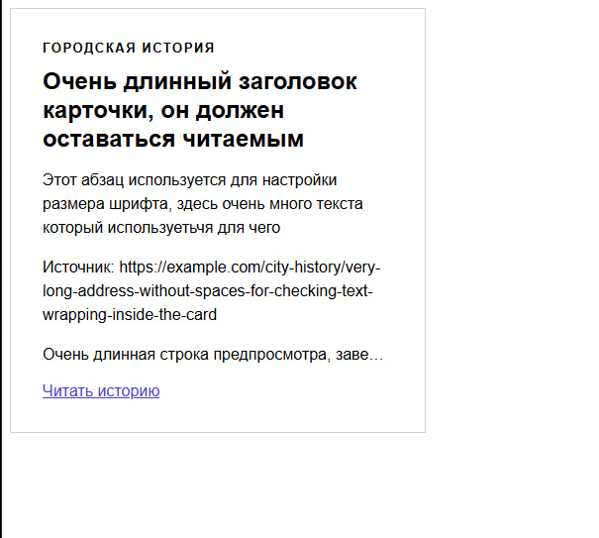
Ответы на контрольные вопросы.
1. Межстрочное расстояние задает line-height, а межбуквенное расстояние задает letter-spacing.
2. Нужно три правила вместе: white-space: nowrap, overflow: hidden и text-overflow: ellipsis.
3. overflow решает, что делать с содержимым которое вышло за границы, text-overflow только показывает как отметить обрезанный текст.
4. Скрытый текст человек не прочитает.

